Стажування – ще один шлях до професійного успіху молоді
21.10.2017
У ДПТНЗ «Роменське ВПУ» соціальне партнерство представлене як система соціально-педагогічної взаємодії майстрів виробничого навчання, викладачів, учнів із представниками підприємств. Основою соціального партнерства у навчальному закладі є принцип співробітництва між роботодавцями і педагогічними працівниками, який реалізується у таких формах: укладання договорів на підготовку кваліфікованих робітників, проходження професійно-практичної підготовки в умовах реального виробництва з подальшим працевлаштуванням випускників, підвищення кваліфікації та стажування майстрів виробничого навчання.
Основними формами співпраці з соціальними партнерами є ознайомлення з діяльністю підприємств, екскурсії, консультації, проведення майстер-класів, участь представників підприємств у роботі державної кваліфікаційної комісії,конкурсах фахової майстерності, участь роботодавців в організації професійно-практичної підготовки.
Для навчального закладу відновлення і зміцнення зв`язків із соціальними партнерами відкриває наступні додаткові можливості:
• забезпечується врахування вимог роботодавців;
• з`являється доступ всіх учасників освітнього процесу до інноваційних виробничих технологій та сучасного виробничого обладнання;
• здійснюється коригування старих і розробка нових навчальних та дидактичних матеріалів, що відповідають вимогам сучасності;
• відкриваються більш широкі можливості для організації професійно-практичної підготовки учнів закладу;
• з`являються умови для організації короткострокового стажування педагогічних працівників з метою ознайомлення з новими виробничими технологіями й устаткуванням;
• розширюються можливості стажування учнів та подальшого їх працевлаштування на цих підприємствах.
Практика показує, що учні, які проходять стажування у вільний від навчання час, більше займаються самоосвітньою діяльністю, охоче, швидше адаптуються у виробничій сфері й реалізують свої здібності та знання, отримані в навчальному закладі.
Так за період з 01.01.2017 року по 20.10.2017 року стажування пройшли 39 учнів навчального закладу за професіями: «кухар», «кондитер», «муляр», «слюсар з ремонту автомобілів», «продавець продовольчих товарів», «кравець» на підприємствах міста та району: ТОВ «Сако», ТОВ «Роменський завод продтоварів», кафе «Кухня», кафе «Харчевня», кафе «Челентано», кафе «Піцерія», СТОВ «Батьківщина», кафе «Вояж», кафе «Парус», ресторан «Оазис», ПП «РСУ», ТОВ «Рембудсервіс» ЛТД, ПП «Альтердевіс», ТОВ «Таланпром», КП «Торговий дім», ПП «Мережа маркет», ФОП Северин А.М., ФОП Пугачова В.В., ФОП Юрченко А.В., ФОП Велієв Р.В., ФОП Швидко І.Б. тощо.
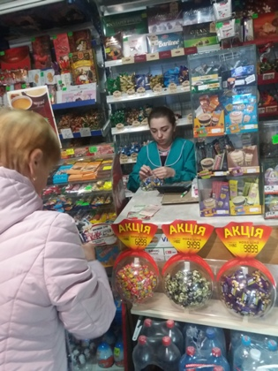
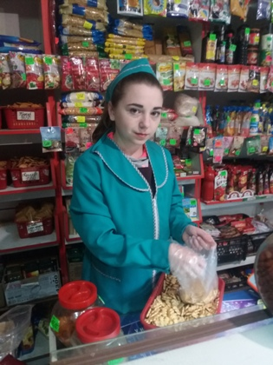
На фото: Під час стажування у магазині "Магнолія" (Бузинська Марина, учениця групи ПП-3)
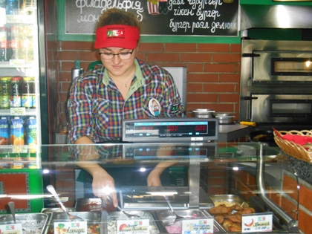
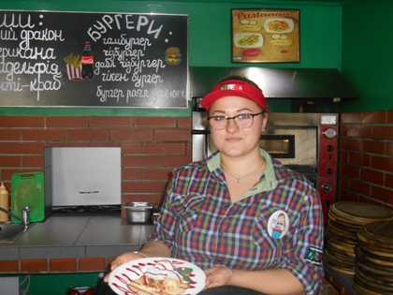
На фото: На робочому місці у кафе "Челентано" (Васильченко Ольга, учениця групи КК-4)
Стажування учнів ДПТНЗ «Роменське ВПУ» проходить відповідно до «Порядку укладання договору про стажування студентів вищих та учнів професійно-технічних навчальних закладів на підприємствах, в установах та організаціях і Типової форми договору на стажування студентів вищих та учнів професійно-технічних навчальних закладів на підприємствах, в установах та організаціях» затверджено Постановою КМУ від 16.01.2013 р. N 20 з метою реалізації Закону України «Про зайнятість населення».
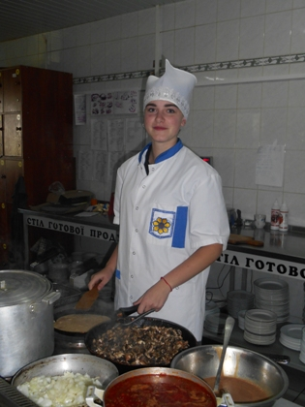
На фото: Під час стажування у ресторані "Оазис" (Деркач Олександра, учениця групи КК-2)
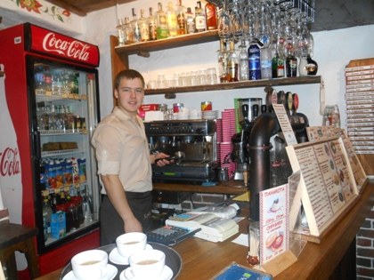
На фото: На робочому місці у кафе "Харчевня" (Бандура Євген, учень групи К-2)
Стажування учнів здійснюється на умовах, визначених договором між стажистом і роботодавцем. Перед допуском до роботи всі стажисти проходять інструктажі з охорони праці, безпеки життєдіяльності.
Ознайомлення учнів із сучасними виробничими технологіями при стажуванні дозволяє підвищити мотивацію учнів до навчання та будувати стабільні, міцні партнерські стосунки з підприємствами – замовниками робітничих кадрів.
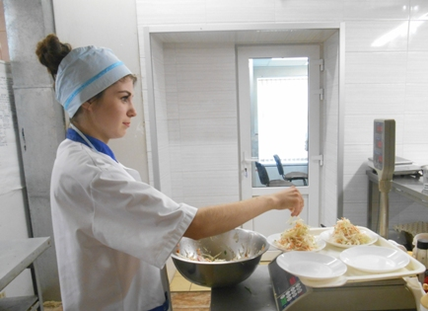
На фото: Під час стажування у кафе "Парус" (Терещенко Марія, учениця групи К-2)
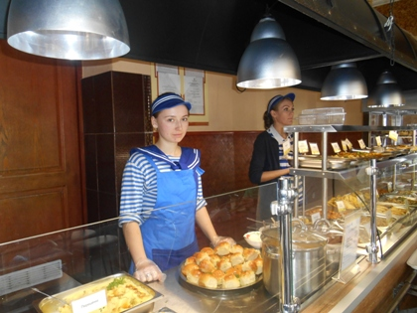
На фото: Під час стажування у кафе "Парус" (Галаган Оксана, учениця групи КК-4)
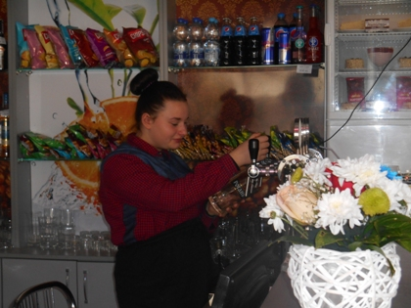
На фото: На робочому місці у кафе "Парус" (Новікова Аліна, учениця групи КК-2)
Спільна взаємодія дирекції навчального закладу, педагогічного колективу, учнів навчального закладу з роботодавцями сприяє більшій популяризації професій, дозволяє вчасно реагувати на пропозиції ринку праці щодо професійно-практичної підготовки майбутніх кваліфікованих робітників.

Учні Роменського ВПУ отримали сертифікати Академії професійної освіти «Меркур»
30.09.2017
Минулого тижня на подвір’ї ДПТНЗ «Роменське ВПУ» відбулася чергова загальноучилищна лінійка. Пройшла вона в радісному та піднесеному настрої.
Сертифікати Академії професійної освіти «Меркур», які підтверджують виконання індивідуальної програми стажування, отримали учні, які влітку проходили стажування на базах ресторанів готельних комплексів Словаччини («Гламур», «Меркур», «Кам’яний двір») - Клименко Ірина (група КК-4), Мусієнко Людмила (група КК-4), Стрижевська Олександра (Група КК-4), Федоренко Марина (група К-2), Бангура Анна (група К-2).
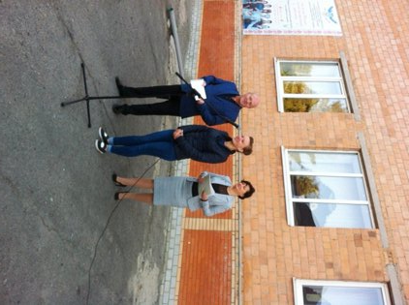
На фото: ділилася враженнями від перебування за кордоном учениця училища Мусієнко Людмила
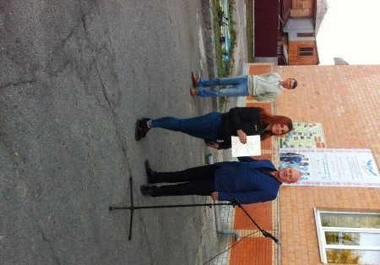
На фото: Сертифікат отримала Клименко Ірина (група КК-4)

На фото: Сертифікат отримала Стрижевська Олександра (група КК-4)
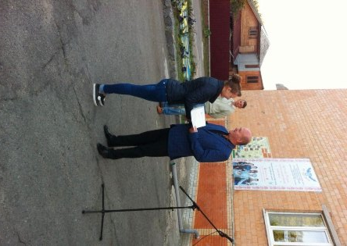
На фото: Сертифікат отримала Мусієнко Людмила (група КК-4)

Стажування за кордоном - ще один крок до підвищення професійної майстерності учнів
27.09.2017
Влітку 2017 року учні училища проходили стажування у готелях Словацької республіки за професіями «Кухар, кондитер». З Академією професійної освіти «Меркур» укладений договір про здійснення та проведення професійного навчання і стажування на базах ресторанів готельних комплексів Словаччини.
Учні проходили стажування на базах ресторанів готельних комплексів Словаччини («Гламур», «Меркур», «Кам’яний двір»). Стажисти виконували індивідуальну програму стажування за здобутою професією (кваліфікацією) та переліком робіт. Учні забезпечувались безкоштовними місцями для проживання та триразовим харчуванням. У вільний час відвідували історичні місця Словаччини, знайомились з національними традиціями, культурою європейського народу.
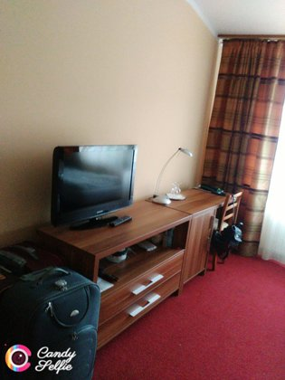
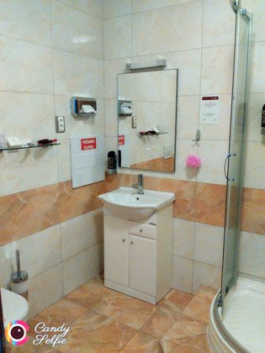
На фото: ось у таких комфортабельних номерах жили стажисти
За період стажування учні отримали сертифікати Академії професійної освіти «Меркур», які підтверджують виконання індивідуальної програми стажування.
Учні діляться спогадами про стажуванням на базах відомих Словацьких курортів.
Стрижевська Олександра (група КК-4)
Ще з дитинства я мріяла стати кухарем, тож без вагань вступила на навчання до Роменського ВПУ. Навчаючись, я оволодівала азами своєї професії, брала участь у конкурсах, підвищувала свою кваліфікацію на виробництві під час проходження виробничої практики. Тож коли нам запропонували поїхати на стажування за кордон до Словаччини, я відразу погодилася. Адже для мене ця поїздка - це цікаві знайомства, отримання нових знань, умінь, можливість покращити свої професійні навички.
Професійне стажування проходила в готелі «Гламур» на березі відомого озера Земплінська Ширава або як його ще називають Словацьке море. Зустріли нас дуже привітно. Власники готелю ставилися до нас як до своїх дітей, піклувалися, завжди цікавилися як справи, допомагали. Багато навчилися ми у своїх наставників. Нам розповіли про обов’язки професійного стажування, вказали на певні особливості їх виконання. Ми працювали з повним ентузіазмом та неабияким бажанням.
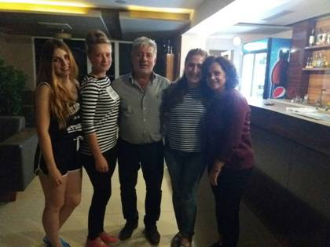
На фото: радо і привітно нас зустріли господарі готелю
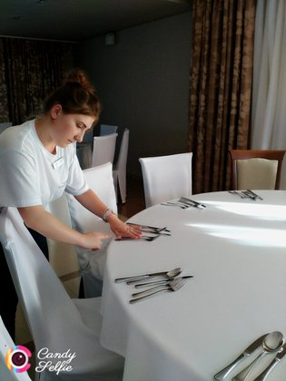
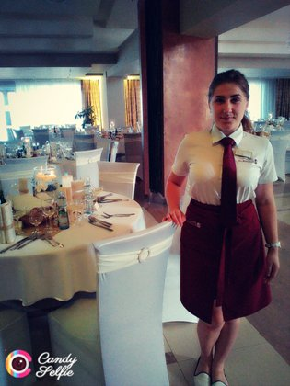
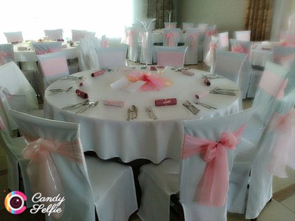
На фото: на робочому місці під час обслуговування
У вільний від стажування час я та інші практиканти відпочивали. Ми купалися в місцевих озерах, їздили на екскурсії, відвідували пам’ятні місця, насолоджувалися мальовничою природою, яка вразила нас чистотою повітря, гірськими небосхилами, печерами, дивовижними лісами, величними замками, прозорими озерами.
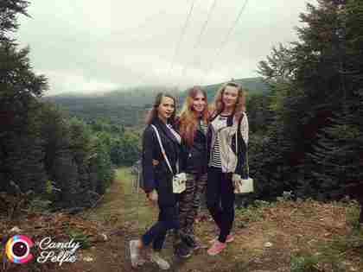
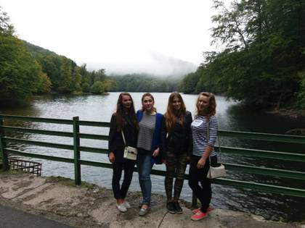
На фото: не лише працювали, але й відпочивали
Словакія – це просто незабутнє враження у моєму житті.
Клименко Ірина (група КК-4)
Мої враження при стажування за кордоном – це загадка, тому що їхня кухня відрізняється від нашої смаковими вподобаннями. Вже з часом я навчилася під керівництвом фахівців готувати їх страви.
Словаччина – це така ж сама маленька країна, як і Україна. Вона схожа традиціями, деякими стравами. Там живуть такі ж привітні, добрі люди, як і в Україні.
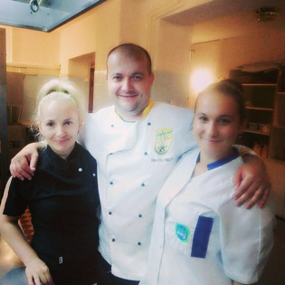
На фото: нові знання передали наставники, добрі і привітні люди
Стажування дало мені багато нових позитивних вражень, удосконалення професійних навичок з виконання певних процесів за професією. Одночасно займалася і вивчала словацьку мову.
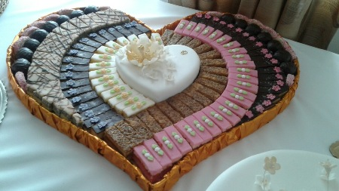
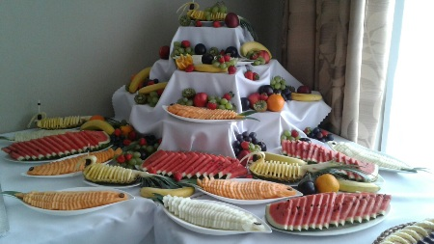
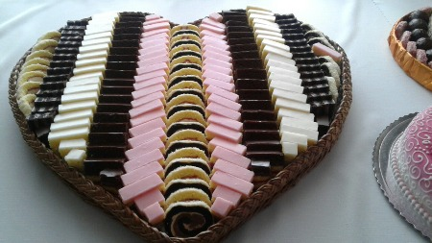
На фото: удосконалення професійних навичок з виконання певних процесів
Мої враження неперевершені, задоволена, що пройшла курс стажування в Словацькій Республіці у готелі «Меркурі».
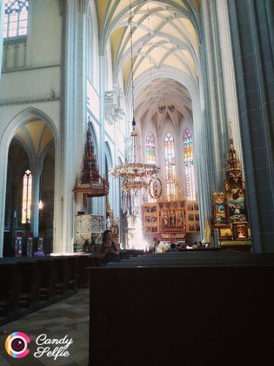
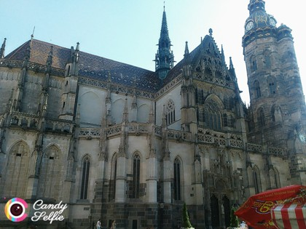
На фото: надзвичайні враження від перебування в країні
Мусієнко Людмила (група КК-4)
Стажування за кордоном я проходила у готелі «Гламур». Нас зустріли гостинно, дали час для адаптації до їх середовища, умов праці. Перший робочий день почався зі знайомства з талановитими кухарями Еріком, Стефаном, Яником. Найкращою подругою, порадником, наставницею для мене стала Мілка, в перекладі на нашу мову – Людмила Василівна (так як і мене). За те, що вона передавала свої знання та вміння - я їй дуже вдячна.
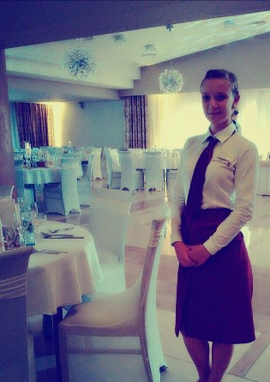
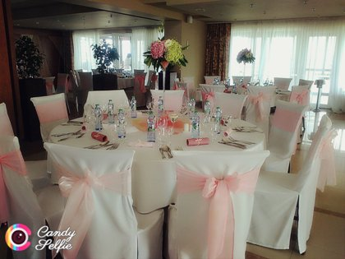
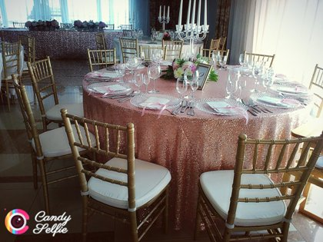
На фото: зразки оформлення столів
Особлива подяка колективу училища за можливість проходження стажування за кордоном, де я познайомилася з кваліфікованими фахівцями своєї справи, вивчала обладнання, їх страви, вподобання.
Перед виїздом до України нам влаштували зустріч за круглим столом з колективом, де ми працювали, який за цей нетривалий час став для нас родиною. За можливості я обов’язково хочу поїхати ще раз, щоб удосконалювати свої професійні навички, вивчати кухню інших народів, упроваджувати в подальшому свій досвід для тих учнів, які не змогли побувати у Словаччині.
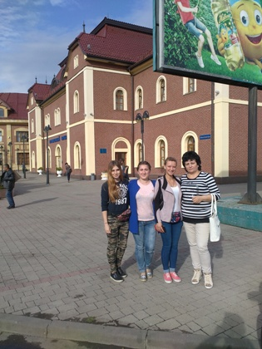
На фото: прощання було дуже важким, адже за короткий час перебування в Словаччині, всі вже звикли один до одного
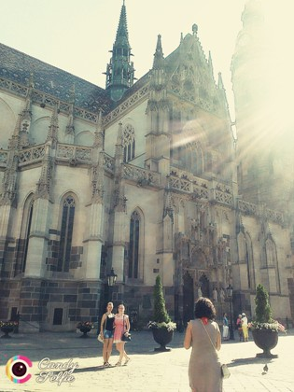
На фото: часу вистачало і на екскурсії
Федоренко Марина(група К-2)
Побувавши на стажуванні у Словаччині я впевнилася у правильності рішення поїхати в іншу, зовсім незнайому країну. Перш за все тому, що отримала багато вражень, стала більш сміливішою. Під час екскурсій містами Словаччини я ознайомилась з гарними краєвидами, архітектурою, місцевими традиціями та колоритом.
Під час стажування стали у нагодізнання та навички, отримані в навчальному закладі. В ресторані готелю «Гламур» я дізналась дуже багато нового і корисного.Це і знайомство з новими цікавими людьми, з їх життям, побутом, мовою. За два місяці стажування янамагалася вивчити мову і вже розуміланаставників із Словаччини.
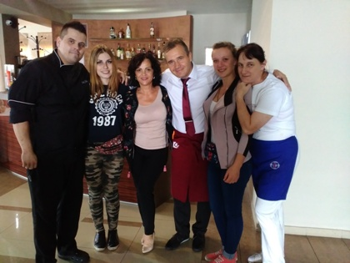
На фото: зі своїми наставниками
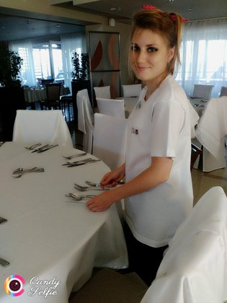
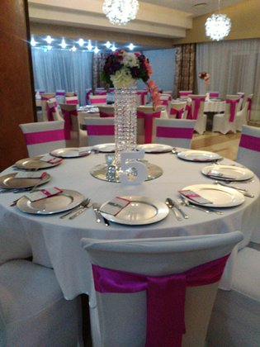
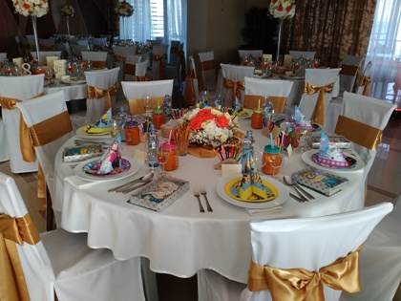
На фото: нові вміння знадобляться в Україні
Стажування в Словаччині допомогло мені багато зрозуміти тонкощі їхньої кухні: як готуються національні страви з м’яса, риби, овочів, різноманітні соуси. Мені відкрилися секрети приготування страв з рису, технології томатних супів, різних десертних страв.
Обслуговуючи різні святкові заходи, я вдосконалила навички сервірування національних весільних столів, які значно відрізняються від традиційних українських.Набуті знання та практичні навички знадобляться мені в роботі на підприємствах ресторанного господарства України.
Я задоволена стажуванням у європейській країні та сподіваюсь, що я ще відвідаю Словаччину.

Учні Роменського ВПУ проходять професійне стажування на курортах Словаччини
06.07.2017
Закінчився навчальний рік, насичений новими знаннями. У літній період учні, які бажають підвищити свій професійний рівень, мають можливість проходити професійне стажування.
Приємно, що віднедавна учні навчального закладу мають змогу проходити стажування та виробничу практику в країнах Європи.
Дружньо, щиро та чудовою мальовничою природою зустріли стажерів в Словаччині. 8 учнів Роменського ВПУ з початком липня під час канікул будуть закріплювати свої теоретичні знання, удосконалювати практичні навички та вчитися самостійно застосовувати ці знання у робочій ситуації на практиці в готелі «Гламур», що знаходиться на березі відомого озера Земплінська Ширава, або як його ще називають Словацьке море, що в селищі Михайлівці та готелі «Кам’яний двір» - славнозвісний курорт з термальними водами Вишне Ружбахи, що в селищі Кошице в Словаччині.
Шестеро дівчат, які навчаються за професією «кухар, кондитер», а це: Бангура Анна (група К-1), Федоренко Марина (група К-1), Клименко Ірина (група КК-3), Мусієнко Людмила (група КК-3), Стрижевська Олександра (група КК-3) та Яцишена Поліна (група КК-3), гостинно запросили на посади кухарів та офіціантів до готелю «Гламур». А двоє учнів, які навчаються за професією «продавець продовольчих товарів, продавець непродовольчих товарів» та «кухар, кондитер», а це: Сайко Родіон (група ПП-3) та Матенчук Ілона (група ВХП-5), нині знаходяться в готелі «Кам’яний двір», опановуючи посаду офіціант-бармен та кухар.
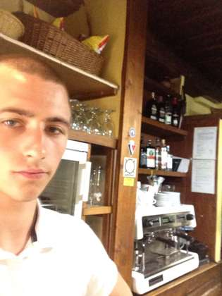
На фото: Сайко Родіон проходить стажування на посаді офіціант-бармен
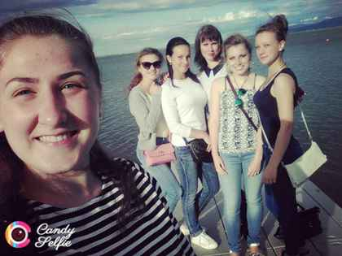
На фото: учениці Роменського ВПУ, які проходять стажування в готелі «Гламур»
Як відзначають учні Роменського ВПУ, зустріли їх за кордоном дуже гостинно, привітно. Стажери проживають в кімнатах по 3 особи, забезпечені 3-хразовим харчуванням та всіма необхідними умовами для проживання. У вільний від стажування час учні відпочивають, знайомляться з визначними та мальовничими місцями курортів Словаччини. Єдине, за чим сумує молодь, це дім, близькі та друзі, які залишилися в Україні.
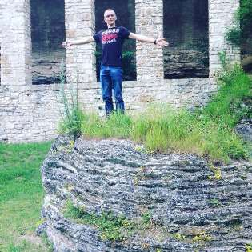
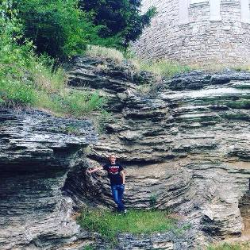
На фото: у вільний від стажування час учні Роменського ВПУ відпочивають

Учні Роменського ВПУ мають змогу проходити професійну практику за кордоном
11.06.2017
7 червня в Роменському ВПУ пройшла чергова зустріч учнів, їх батьків та майстрів виробничого навчання з представниками ТОВ «ВІАТУР ТРЕВЕЛ СЕРВІС», які запропонували співпрацю з навчальним закладом та учнями, які відтепер мають змогу проходити стажування та професійну практику в престижних готелях Словаччини. Там учні, які навчаються за професією «Кухар, кондитер», зможуть отримати новий досвід, вміння та знання, проходячи професійну практику/стажування на посадах кухаря та офіціанта. При цьому, у вільний час відпочинуть та ознайомляться з пам’ятками міст Словаччини.
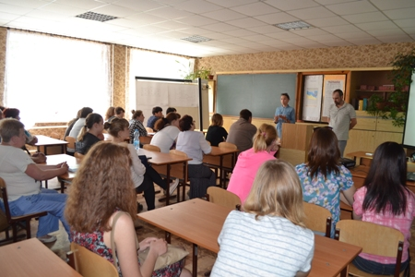
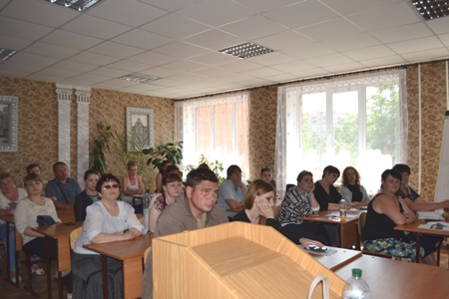
На фото: під час зустрічі з представниками ТОВ «ВІАТУР ТРЕВЕЛ СЕРВІС»
У ході зустрічі було детально обговорено питання перебування учнів за кордоном, визначено необхідний пакет документів. Батьки отримали відповіді на всі запитання, які їх цікавили.
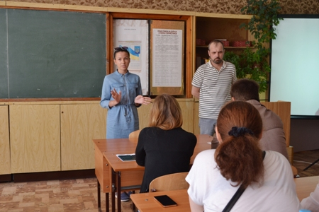
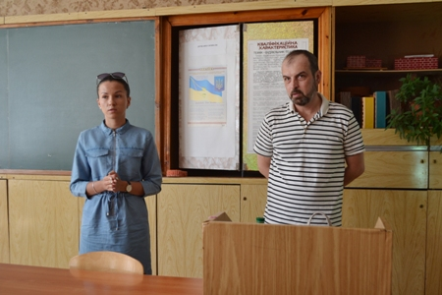
На фото: директор ТОВ «ВІАТУР ТРЕВЕЛ СЕРВІС» Борис Янічек та представник компанії Марина Подгорная
Учні, які проходитимуть практику в готелях Словаччини обов’язково будуть забезпечені 3-х разовим харчуванням і проживанням на час професійної практики/стажування.

